МИНИСТЕРСТВО СЕЛЬСКОГО ХОЗЯЙСТВА И ПРОДОВОЛЬСТВИЯ РФ

БРЯНСКАЯ ГОСУДАРСТВЕННАЯ СЕЛЬСКОХОЗЯЙСТВЕННАЯ АКАДЕМИЯ

КАФЕДРА ТЕРАПИИ, ХИРУРГИИ, ВЕТЕРИНАРНОГО АКУШЕРСТВА, И ФАРМАКОЛОГИИ

КУРСОВАЯ РАБОТА –

ПРОТОКОЛ ОПЕРАЦИИ

ПО ОПЕРАТИВНОЙ ХИРУРГИИ С ТОПАГРОФИЧЕСКОЙ АНАТОМИЕЙ

НА ТЕМУ: Купирование хвоста собаки
Coccygeae couper

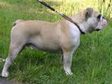

ВЫПОЛНИЛ: СТУДЕНТ ГРУППЫ В-221

Фомин м.

ПРОВЕРИЛ: старший преподаватель

ТОКАРЕВА Г.И.

БРЯНСК 2005

Содержание
1
Введение

2 Общее состояние

3 Организация операции

4 Подготовка к операции

5 Анатомо-топографические данные места операции

6 Техника операции

7 Осложнения возникшие после операции

8 Течение послеоперационного периода

9 Выводы

10 Список Литературы

1 Введение

ВИЗИТНАЯ КАРТОЧКА БУЛЬДОГА
Первый вопрос, который возникает у владельца бульдога, человека, собирающегося приобрести его впервые или проводящего оценку помета, состоит в следующем: насколько он хорош? Этот старый как мир вопрос возник, наверное, еще в те времена, когда бульдоги впервые бросились травить быков на лугах у замка лорда Уоррена в Стэмфорде, Англия, в 1209 году, а может быть, и значительно раньше.
Прежде всего нам следует избавиться от "слепоты собаковода". Она состоит в том, что в каждой из наших собак мы склонны видеть исключительно чемпионов, в то время как изъяны собак из других питомников кажутся нам более чем очевидными.
Последнее десятилетие купирование хвостов данной породе не обязательно и проводится по желанию хозяина. Из-за отсутствия или еще не налаженной селекционной работы аномалия хвоста ("излом")
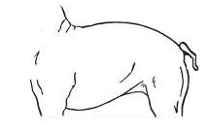
наиболее распространены у собак тех пород, у которых было принято купировать хвосты. Это связано не с наследованием приобретенного признака, а с отсутствием в этих породах отбора на хвост нормального строения особи- носители аномального хвоста не исключаются из разведения.

Чисто с медицинской точки зрения неправильный постав хвоста играет второстепенную роль. Опасность получить травму позвоночника существует только при сильном изломе хвоста у основания или в середине.
Термин «косметические операции» применяется по отношению к тем операциям, цель которых — изменить внешность животного, когда это не является необходимым для его здоровья.
У собак это купирование хвостов и ушей. Обе операции производятся только для того, чтобы удовлетворить прихоть хозяев.
Купирование хвостов у собак ведет начало со времен Римской империи. Римляне считали, что это предотвращает бешенство.
Купирование хвоста — это удаление сегмента позвоночного столба, иногда участок, подлежащий купированию, составляет 1/3-1/4 от общей длины тела, может варьироваться от желания владельца. Перед ампутацией хвоста ветеринары должны консультироваться с владельцами и известными заводчиками. Для снижения болезненности эта операция должна выполняться в течение первых дней жизни щенков. Для хирургической операции щенков старше 5 дней уже требуется общий наркоз, так же она может быть связана с послеоперационной болью, кровотечением и раскрытием ран.

2 Общее состояние

Регистрация животного
Вид животного …..собака Пол……кабель

Кличка…..АЙРИС БИСМАРК ГОЛДЕН
Окрас……однотонный (чистый), палевый, с черной маской, небольшое белое пятно на груди

Порода…..английский бульдог

Упитанность……хорошая

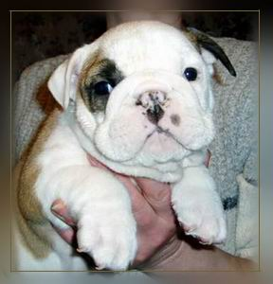
Дата рождения….. 2003-05-20 возраст 13 месяцев

Живая масса……20 кг
Принадлежность животного……Владелец: Козырева Наталия, Санкт-Петербург, Россия, ул. Фонтанка, д. 7, кв.30.

Дата заболевания……2004-06

Дата поступления в лечебницу……2004-08-14

Дата выписки…..2004-08-20

Диагноз……излом хвоста
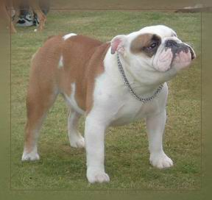

Анамнез(Anamnesis)
Анамнез жизни(Anamnesis vitae) породистый, возраст 13 мес., содержался в квартире в отдельной комнате, , содержался на питании для собак «Hills».
Анамнез болезни (Anamnesis morbid) несколько месяцев назад придавили хвост дверью, лечебная помощь не оказывалась.

Состояние животного в момент исследования( Status praesens)
Температура 37.5 С, пульс 95, дыхание 17 в1 мин
Габитус (Habitus) положение тела естественное, Тип конституции крепкий, с элементами сырости. Кожа эластичная, свободная, особенно на голове и спине, плотно прилегающая, сухая на конечностях, Темперамент уравновешенный, добродушен с хозяином и спокоен, активная и подвижная собака с веселым нравом.
Исследование кожи Шерстный покров мягкий, короткий, прямой, густой, плотно прилегающий, лоснящийся. Подшерстка нет.
Подкожная клетчатка Степень развития нормальная
Слизистые оболочки Цвет конъюнктивы, ротовой полости розовый
Лимфоузлы Величина паховых лимфоузлов – гладкие, ровные, подвижные. Безболезненные, умеренно теплые.
Мышцы мускулатура хорошо развита, рельефная, целостность не нарушена.
Костная система Костяк массивный.

Суставы Подвижность активная, деформаций, болезненности нет.
Сердечно-сосудистая система Аускультация области сердца – тоны сердца громкие, четкие, ясные.
Система дыхания Частота дыхания – 17 в 1 мин.

Приложение №1

Исследование крови
Вид животного …..собака Пол……кабель

Кличка…..АЙРИС БИСМАРК ГОЛДЕН

Порода…..английский бульдог
Кровь исследована в 15 час 2003 года
Кровь | Норма | Обнаружено
Эритроциты, млн/мкл | 6,0...8,5 | 7,17
Лейкоциты, тыс./мкл | 6,8...11,8 | 8,21
Гемоглобин, г% | 84...108 | 93
Тромбоциты, тыс./мкл | 250...550 | 380
Базофилы, % | О...1,О | 0,65
Эозинофилы, % | 2,5...9,5 | 5,68
Нейтрофилы, %:
палочкоядерные | 1...6 | 4,45
сегментоядерные | 43...71 | 55,46
Лимфоциты, % | 17...32 | 25,38
Гистиоциты, % | 4...8 | 5,11
Моноциты, % | 1...5 | 4,2
Плотность | 1,044...1,055 | 1,051
Вязкость | 4,7...5,5 | 4,96
РН | 7,35...7,45 | 7,41
Сахар, мг% | 90... 100 | 94

Приложение № 2

Исследование мочи
Вид животного …..собака Пол……кабель

Кличка…..АЙРИС БИСМАРК ГОЛДЕН

Порода…..английский бульдог
Моча исследована в 15 час 2003 года
Моча | норма | обнаружено
объем, л |  | 0,2
Плотность | 1,02...1,05 | 1,03
рН | 4,8...6,5 | 5,3
Белок, % | Отсутствует | отсутствует

3 Организация операции.
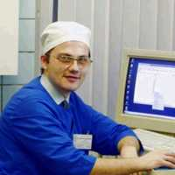
Участники операции:
- Хирург Валентин Степанович Герке
Кандидат ветеринарных наук, Специализация: общая хирургия, терапия.

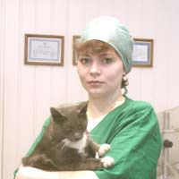
2 Ассистент Галина Викторовна
Бородина

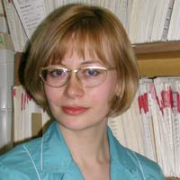
3 Операционная сестра Светлана Николаевна Казакова

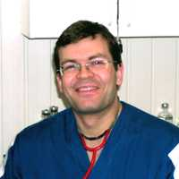
- Фиксатор Сергей Александрович
Калинин

1. Обязанности хирурга
Хирург должен составить план проведения операции, знать анатомо-топографические данные оперируемой области. Должен заранее учесть возможные осложнения во время операции (рвота, остановка сердца). Должен знать состав инструментов, перевязочного материала. Проводит основные моменты операции.

2. Обязанности ассистента
Обязан помогать хирургу в проведении операции. Проводить некоторые манипуляции (наложение лигатуры, остановка кровотечения). Томпанизирует кровь, скопившуюся в ране. После окончания операции помогает наложить швы, обработать рану.

3. Обязанности операционной сестры
Готовит все необходимые инструменты, Выкладывает их на стерильный столик, покрытый стерильной салфеткой. Во время операции подаёт инструменты, следит за состоянием животного во время операции. После операции обрабатывает инструменты и рабочее место. Ответственен за интубацию (введение трубки в дыхательные пути) собаки и внимательное наблюдение за ее состоянием во время и после наркоза.

4. Обязанности фиксатора
Должен зафиксировать животное в том положении, в котором будет доступно операционное поле.

Инструменты и их количество
Оборудование
Операция была подготовлена и проведена в комнатах клиники:

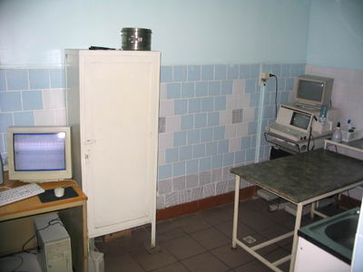
диагностический кабинет

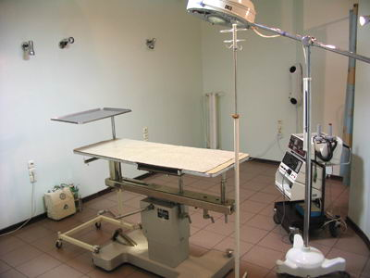
операционная

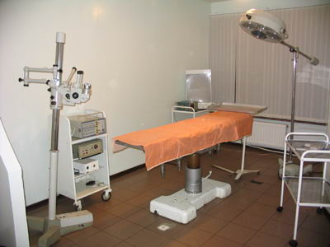
реанимационная палата, оборудованная аптечками скорой помощи.

Инструменты, перевязочный и шовный материал, медикаменты
Для проведения операции купирования хвоста собаки требовались следующие инструменты: скальпель ( брюшистый), иглодержатель стандартный или специальный, 3 иглы (кожная изогнутая), прямые остроконечные ножницы, прямые ножницы, жгут, эндотрахеальная трубка, флаконы с хлороформом и эфиром.
В запасе: скальпель, иглодержатель, 3 изогнутых кожных иглы, прямые ножницы, эндотрахеальная трубка, жгут

Перевязочный и шовный материал (расходный материал): кетгут различной толщины, поликон №2-4, бинт медицинский 5 см в ширину 4 упаковки.
Медикаменты:
ромпун, спиртохлороформ-эфир,1%-ный спиртовой раствор бриллиантового зеленого, спиртовой раствор йода 5%, порошок стрептоцида, стерильный вазелин для смазывания эндотрахеальной трубки, атропина-сульфат 0,1% .
Прописи рецептов:
Собаке 20 кг
ý
Rp.: Sol. «Rompuni» 2% - 25 ml
D.S. Внутримышечное 1- 1,5 мл
Для нейролептаналгезии при опе-
рации купирования хвоста
ý
Rp.: Spiritus aethylici 95 % 10 ml
Chloroformii pro narcosi 20 ml
Aetheris aethylici 30 ml
D.S. Для ингаляционного наркоза
ý
Rp.: Sol. Atropini sulfas 0.1% - 1 ml
D.S. Подкожно 1мл для премедикации
☒
Rp.: Sol. Viridis nitensis 1% - 10 ml
D.S. Наружное. Для ухода за послеоперационной
раной при операции купирования хвоста

ý
Rp.: Sol. Iodi spirituosi 5% - 10 ml
D.S. Наружное. Для обработки операционного поля.
ý
Rp.: Pulv. Streptocidi albi 5.0
D.S. Наружное. Для ухода за послеоперационной
раной при операции купирования хвоста
ý

Асептика и Антисептика
Подготовка операционного поля - удалили волосяной покров на участке 3-4 хвостовых позвонков и несколько ниже (на 5 см) тщательно выбрили. Затем операционное поле обработали антисептиком, используя один из следующих способов: Мыша, Филончикова, Васильчука. Применяя способ Филончикова, поле операции асептизировали двукратно: сначала тщательно обработали 5% спиртовым раствором йода непосредственно после механической обработки, а вторично – перед разрезом. При этом интервал между обработками не был меньше 5-и минут.
Для подготовки рук хирурга существует множество способов. Наиболее распространены методы таких авторов, как: Альфреда, Оливкова, Кияшева, Спасокукоцкого-Кочергина и Напалкова.
По Альфреду руки в течение 3-х минут тщательно мыли в теплой воде со щеткой и мылом. Затем руки вытерли полотенцем, и обработали 70° этиловым спиртом.
Стерилизация шовного материала
Для стерилизации кетгута применяют следующие методы: Губарева, Покатило, Садовского-Котылева. По способу последних, нити кетгута поместили на 30 минут в 0,5 % раствор нашатырного спирта, а затем его перенесли на такое же время в 2% раствор формалина в 60° спирте. Хранили материал в спирте ректификате. Шелк использовали готовый, в запаянных ампулах.
Стерилизация инструментов
Наиболее эффективный способ – стерилизация в сухожаровом шкафу при температуре 160° - 30 минут. Так обработали зажимы, скальпели, иглодержатели и иглы. Инъекционные шприцы использовали одноразовые.
Подготовка животного к операции
Подготовка животного к операции – существенная мера, от которой нередко зависит благоприятный исход оперативного вмешательства. Перед операцией, в первую очередь, у животного исследовали состояние жизненно важных органов: сердце, легких, почек, печени.
При исследовании исключались инфекционные заболевания. Сделали анализы мочи и крови.
За 10-12 часов до операции животное выдержали на голодной диете.

Фиксация животного
Для обеспечения наилучшего доступа к оперируемой области (область хвоста) собаку зафиксировали на специальном операционном столе. Собаку зафиксировали на животе. Для этого тазовые конечности животного вытянули назад, а грудные – вперед и привязали их к столу. Дополнительно провели тесьму поперек спины сверху, и также зафиксировали за край стола. Челюсти связали бинтом (сделали петлю, и надели ее на морду так, чтобы концы тесьмы находились сверху. Затем их опустили вниз, завязали одним простым узлом под подбородком, проведя за ушами, и бантиком на затылке).
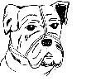
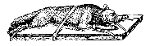

Фиксация собаки на животе
на столе

Премедикация и анестезия
При проведении данной операции нами было применено потенцированное обезболивание, состоящее из ингаляционного спиртохлороформ-эфирного наркоза в сочетании с нейроплегиком (ромпун) и ваголитиком (атропин-сульфат). Коротконосым собакам, находящимся под наркозом, необходимо введение ваголитика (атропин-сульфат 0,1%). уменьшающего слюноотделение и секрецию слизистой оболочки трахеи подкожно в дозе 1 мл , чтобы убрать реакцию со стороны сердца при вдыхании наркоза. При несоблюдении этого момента отделяемое может попасть в дыхательные пути собаки. Влияние его проявилось через 10 минут после введения и длилось до часа. Ромпун ввели внутримышечно 1- 1,5 мл для более сильного анестезирующего эффекта. Тщательно выверили длину интубационной трубки дабы избежать попадания трубки дальше необходимого (в бронхи). Удалили лишнюю длину. Смазали ее стерильным вазелином.
Интубационную трубку ввели через рот в трахею собаки, что обеспечило свободную циркуляцию кислорода и спиртохлороформ-эфира через максимально открытые дыхательные пути, потому что у находящегося под общей анестезией бульдога язык и ткани мягкого неба абсолютно расслаблены и могут, запав, перекрыть вход в гортань собаки. Именно поэтому подобный способ эндотрахеальной интубации для бульдога предпочтительнее.
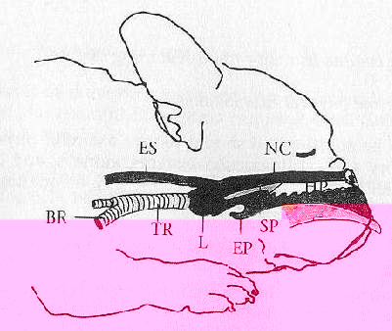
ES--пищевод
NC--носовая полость
HP --твердое небо
SP--мягкое небо
EP--надгортанник
L --глотка
TR--трахея
BR--бронх
TONGUE—язык
Особого внимания заслуживает расположение мягкого неба относительно входа в глотку.

4 Показания к операции
Аргументы ЗА купирование
- Эстетические
Аргументы ПРОТИВ купирования

  - Прежде всего, страдание психики собаки от наркоза и хирургического вмешательства.
- Невозможность выставить собаку в странах, где запрещено купирование.
- Хвост выполняет функцию баланса и поддерживания равновесия для корпуса собаки. Но в сравнении с семейством кошачьих играет не такую жизненно-важную роль. Но существуют уже первые результаты исследований. Щенки ранее купированных пород собак учатся быстрее и увереннее управлять скелетом. Кроме того щенки и собаки с хвостом более коммуникабельны и быстрее идет процесс социализации, т.к. хвост у собаки играет важную роль в коммуникации и показа эмоций. Это дает возможность избежать проблемы коммуникации между особями.
- Хвост - выразитель психического состояния собаки. Наряду с мимикой и различными звуковыми сигналами очень многое о психическом, да и физическом состоянии собаки можно узнать по положению и движению ее хвоста. Положение и движения хвоста достаточно наглядно отражают общий настрой собаки.

5 Анатомо-топографические данные места операции
Анатомия хвоста. Хвост, как составная часть позвоночного столба. Строение хвоста: кости, сухожилия, мышцы. Хвост собаки можно рассматривать, как конечную часть позвоночного столба, потому что его анатомическое строение схоже со строением позвоночника.
Хвост покрыт толстой и плотной кожей, снабженной волосами. Под кожей залегает подкожная клетчатка, затем поверхностная фасция, подфасциальная клетчатка и глубокая фасция. Последняя тесно срастается с наружной поверхностью хвостовых мышц и отдает межмышечные перегородки, фиксирующиеся к отросткам хвостовых позвонков.
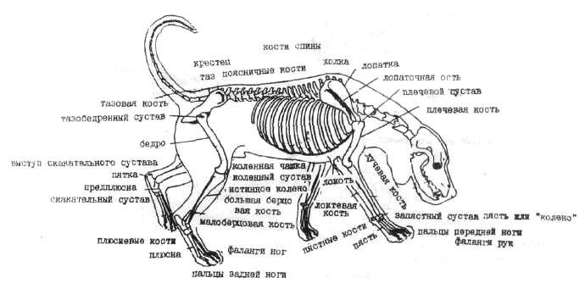Короткие подниматели хвоста (mm. levatores caudae breves s. sacrococcygei dorsales mediales) лежат непосредственно по бокам от срединной линии на дорсальной поверхности позвонков. Между ними проходят дорсальная срединная вена хвоста и одноименный нерв.
Длинные подниматели хвоста (mm. levatores caudae longi s. sacrococcygei dorsales lateralis) размещаются латерально от предыдущих на поперечных отростках позвонков.
Обе пары поднимателей хвоста заканчиваются тонкими сухожилиями на последних хвостовых позвонках.
Костной основой хвоста являются позвонки, чаще всего их бывает 20-23, реже бывают колебания от 15 до 25. Первые 2-3 хвостовых позвонка развиты хорошо и имеют все характерные анатомические образования для типичного позвонка. Остальные хвостовые позвонки постепенно уменьшаются в размерах, их части изменяются таким образом, что последние хвостовые позвонки имеют вид маленьких притуплённых конусов. Такие анатомические изменения обусловлены тем, что, в отличие от других частей позвоночника, хвост собаки не несёт особой нагрузки. Тела позвонков соединены между собой межпозвоночными дисками, которые представляют из себя волокнистый хрящ. Кроме этого хвостовые позвонки соединяются между собой связками (сухожилиями) трёх типов. Дужки позвонков соединяются междужковыми жёлтыми связками – ligg. flava. Остистые отростки позвонков соединяются с помощью межостистых связок – ligg.interspinalia. И поперечные отростки соединяются межпоперечными связками – ligg.intertransversaria. Заднепроходно-хвостовые связки (lig. suspensoria ani) фиксируются к вентральной поверхности 2-го хвостового позвонка по бокам от срединной линии.
Движение хвоста осуществляется с помощью хвостовых мышц среди которых различают три длинных мышцы, они начинаются от крестцовой и подвздошной костей и множество коротких межпоперечных мышц, которые находятся между поперечными отростками хвостовых позвонков. Межпоперечные хвостовые мышцы (mm. intertransversarii caudae) лежат на боковых поверхностях хвоста вентрально от длинных поднимателеи и соединяют поперечные отростки позвонков. К концу хвоста они исчезают вместе с отростками, на которых фиксируются. Между межпоперечными хвостовыми мышцами и длинными поднимателями хвоста тянутся сосудисто-нервные пучки, состоящие из дорсальных боковых артерий хвоста (аа. caudae dorsales laterales), одноименных вен и нервов.
Хвостовые мышцы (mm. coccygei) прилежат к вентральной поверхности межпоперечных мышц и с ними срастаются.
Длинные опускатели хвоста (mm. depressores caudae longi s. sacrococcygei ventrales laterales) и короткие опускатели хвоста располагаются так же, как и соответствующие подниматели, но с вентральной стороны хвостовых позвонков. Между длинным опускателем хвоста и межпоперечными хвостовыми мышцами следуют вентральные боковые артерии хвоста (аа. caudae ventrales laterales) с одноименными венами и нервами.
По срединной линии (между связками) проходят хвостовая артерия (a. coccygea) и одноименная вена, являющиеся наиболее крупными сосудами этой области. Кзади от 2-го позвонка, где заднепроходная связка отсутствует, эти сосуды лежат между короткими опускателями хвоста.
Отток лимфы из тканей хвоста осуществляется по поверхностным и глубоким лимфатическим сосуда м, из которых первые впадают в анальные, а вторые — в наружные крестцовые лимфатические узлы.

6 Техника операции
Операция проводилась под потенцированным обезболиванием, состоящем из ингаляционного спиртохлороформ-эфирного наркоза в сочетании с нейроплегиком (ромпун) и ваголитиком (атропин-сульфат).
На хвост наложили резиновый жгут.
Одной рукой хирург определил методом пальпации 3-4 позвонок (место ампутации), слегка сместил кожу хвоста к его корню. Сделали два полукруглых лоскутных разреза кожи.
Разрез сделали несколько ниже сустава, через который намечено отсечь хвост. Лоскутки кожи пинцетом оттянули к основанию хвоста и скальпелем перерезали межпозвоночный диск. Ослабили давление жгута, кровотечение останавливали перевязкой кетгутом и включением в кожный шов. Рана припудрили антисептическим порошком и ушили несколькими стяжками узловатого шва в направлении сверху вниз, захватывая кожу и мышцы. На хвост наложили давящую повязку.
Швы сняли на 6—7 день после операции.

- Осложнения возникшие после операции

Возможные осложнения
Кровотечение
Может возникать при проведении операции купирования в позднем возрасте.
Воспаление швов
Возникает при несоблюдении условий стерильности во время проведении операции, использовании плохо стерилизованного инструмента или (и) шовного материала либо при раскрытии раны, расхождении швов, при низком иммунном статусе животного, наличии у собаки субклинических инфекционных заболеваний.
Профилактировали воспалительные процессы неукоснительным соблюдением всех правил асептики и антисептики. Также проинформировали владельца о способах и методах послеоперационного ухода.
В нашем случае осложнений не было.

8 Течение послеоперационного периода

Послеоперационный уход
Кормление животного не ограничивать.
Основная задача - тщательно ухаживать за швами в течение последующих 7-14 дней. Кожные швы сняли на 7 день после операции.

9 Выводы
Купирование хвоста — это удаление сегмента позвоночного столба, иногда участок, подлежащий купированию, составляет 1/3-1/4 от общей длины тела, может варьироваться от желания владельца.
Для снижения болезненности эта операция должна выполняться в течение первых дней жизни щенков. Для хирургической операции щенков старше 5 дней уже требуется общий наркоз, так же она может быть связана с послеоперационной болью, кровотечением и раскрытием ран.

10 Список Литературы

- Акаевский А.И./Анатомия домашних животных/ - М.: «Колос», 1968, 608 стр. исп.: 547-550 стр.
- Белов А.Д. /Болезни собак/ - М.: «ЧеРо», 1994, 219 стр., исп. 105 стр.
- Белоглазова Л.Г. /Ваш четвероногий друг; Советы ветврача/ - Ижевск: «Удм. филиал СП “ИНТЕРБУК”», 1990, 60 стр., исп.: 40-44 стр.
- Васильев В.Г. /Купирование ушных раковин у собак/ - «Ветеринария»/ №10, 1993, исп. 53-54 стр.
- Ельцов С.Г./ Оперативная хирургия с топографической анатомией животных/ - М.: «Сельхозгиз», 1958, 450 стр., исп.: 312-313 стр.
- Жуленко В.Н./Общая и клиническая ветеринарная рецептура/ - М.: «Колос», 2000, 551 стр.
- Калашник И.А. /Практикум по общей и частной ветеринарной хирургии/ - М.: «Россельхозиздат», 1988, 280 стр., исп.: 118 стр.
- Кузьмин А.А. /Советы Айболита/ - Харьков: «ИКП “ПАРИТЕТ”», 1995, 178 стр., исп.:74-75 стр.
- Магда И.И. /Оперативная хирургия/ - М.: «Агропромиздат», 1990,
510 стр., исп.: 151-152 стр.
- Орлов Ф.М. /Словарь ветеринарных хирургических терминов/ - М.: «Агропромиздат», 1989, 320 стр.
- Петраков К.А./Оперативная хирургия с топографической анатомией животных/ - М.; «Колос», 2001, 424 стр., исп.: 168-170 стр.
- Поваженко И.Е. /Частная ветеринарная хирургия/ - Киев: «Выща школа», 1991, 390 стр., исп.: 202 стр.
- Юрек М.Л./Американский стаффордширский терьер/ - М.: «ЛНКО», 1995, 253 стр., исп.: 158-160 стр.
http://www.veterinar.spb.ru/index.php?page=about
http://www.vetdoctor.ru/
http://www.veterinarya.ru
English bulldogsььл ллл.htm

